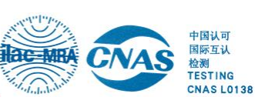
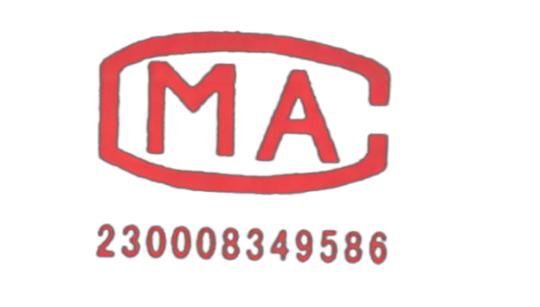

CQC标志认证
试验报告

初始 变更 监督 □复审 其他：

申请编号：V2024CQC013016-1262533

产品名称：汽车内饰件

型 号：A9619709549

委托单位：中国质量认证中心
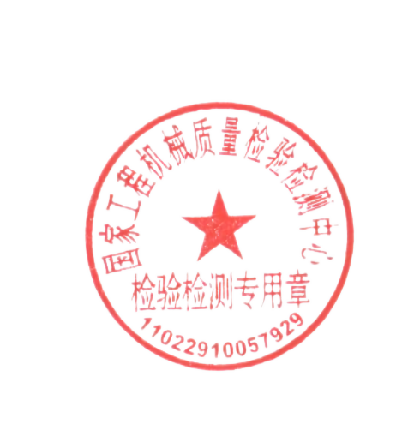


检测机构：中机科（北京）车辆检测工程研究院有限公司
(国家工程机械质量检验检测中心)



安全型式试验报告
申请编号：V2024CQC013016-1262533  样品名称：汽车内饰件  型 号：A9619709549  商 标：——  数 量：共2组，5块  样品生产序号：——  收样日期：2024-9-20  任务来源：中国质量认证中心  委托 |  |  | 申请人：北京光华荣昌汽车部件有限公司  申请人地址：北京市昌平区北流村600号院9号楼1至3层101  制造商：北京光华荣昌汽车部件有限公司  制造商地址：北京市昌平区北流村600号院9号楼1至3层101  生产厂：河北光华荣昌汽车部件有限公司  生产厂地址：河北省黄骅经济开发区泰山道150号
试验依据标准:
GB 8410-2006《汽车内饰材料的燃烧特性》
试验结论：
样本经检验，符合GB 8410-2006标准的要求。
检验结论为合格。
本申请单元所覆盖的其它产品型号规格及相关情况说明：无。
主检：李亚伟 | %(TesterSign)% | 日期： | %[ReportTesterDate]% | 检验专用章  中机科（北京）车辆检测工程研究院有限公司  %[ReportApproveDate]%
审核：王 哲 | %(AuditorSign)% | 日期： | %[ReportAuditorDate]% | 检验专用章  中机科（北京）车辆检测工程研究院有限公司  %[ReportApproveDate]%
签发：陈英杰 | %(ApproverSign)% | 日期： | %[ReportApproveDate]% | 检验专用章  中机科（北京）车辆检测工程研究院有限公司  %[ReportApproveDate]%
备注：——

样 品 描 述 及 说 明
样品名称 | 汽车内饰件 | 数 量 |  | 共2组，5块
规格型号 | A9619709549
组数 | 第一组 |  | 第二组
样品编号 | 2415799-01～05 |  | 2415799-06～10
样品类型 | 单一 |  | 单一
材 质 | 桦木 |  | 泡沫
厚度(mm) | 9.0 |  | 13.0
试样尺寸(mm) | 356×53 |  | 356×100
制造/层间结合方式 | —— |  | ——
表层颜色 | 白色 |  | 白色
备注 | ——

样 品 照 片
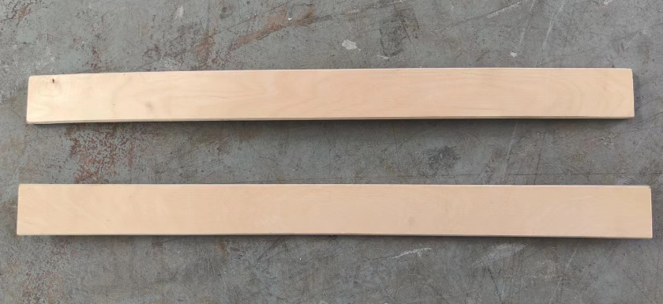 | 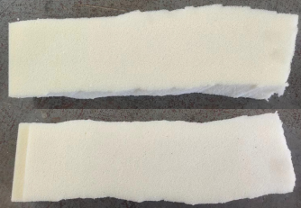
2415799-01～05 | 2415799-06～10

样品型号：A9619709549

试验结果及判定
序号 | 检验项目 | 样品  编号 | 标 准 要 求 | 燃烧速度  mm/min | 符合性  判 定
1 | 燃  烧  特  性 | 2415799-01～05 | 内饰材料的燃烧速度应不大于100mm/min，若出现下列情况则分别按要求标识试验结果：  1. A-0mm/min：  试样暴露在火焰中15s，熄  灭火源试样仍未燃烧，或试样能燃烧，但火焰达到第一测量标线之前熄灭，无燃烧距离可计。  2. B：  从试验计时开始，火焰在60s内自行熄灭，且燃烧距离不  大于50mm，则认为满足标准要求。  3. C-燃烧速度实测值mm/min：  从试验计时开始，火焰在两  个测量标线之间熄灭，且不满足第2条情况时，则按标准计算燃烧速度。  4. D-燃烧速度实测值mm/min：  从试验计时开始，火焰燃烧  到达第二标线，或从计时开始，  试样长时间缓慢燃烧，则可以在  试验计时20min时终止试验，并记录燃烧时间及燃烧距离且按标  准计算燃烧速度。  5. E：  试样在火焰引燃15s内已经  燃烧并到达第一标线，则认为试样不能满足燃烧速度的要求。 | A-0 | P
1 | 燃  烧  特  性 | 2415799-06～10 |  | A-0 | P
备 注 |  | P 检验结果符合要求  F 检验结果不符合要求  N 要求不适用于该产品， 或不进行该项检验

试验仪器设备清单
序号 | 名 称 | 型 号 | 编 号 | 校准有效期至 | 本次使用（√）
1 | 汽车内饰材料燃烧特性测试系统 | H1012C | ZJJC06YQ-027 | 2025/1/8 | √
2 | 风速仪 | testo 425 | ZJJC06YQ-215 | 2025/1/17 | √
3 | 数字温度计（水平燃烧） | E4344 | ZJJC06YQ-187 | 2025/1/7 | √
4 | 钢直尺 | 1000mm | ZJJC06DX-047 | 2025/1/17 | √
5 | 恒温恒湿试验箱 | DHS-010 | ZJJC06YQ-033 | 2025/1/17 | √

——以下空白——

声 明

本报告试验结果仅对受试样品有效；
未经许可本报告不得部分复制；
对本报告如有异议，请于收到报告之日起十五天内提出。

检测机构：中机科（北京）车辆检测工程研究院有限公司
(国家工程机械质量检验检测中心)
地 址：北京市延庆东外大街55号
邮政编码：102100
电 话：010-69185175、51051705
传 真：010-51051705
E-mail： cyjsyc@126.com

